５ 御勘定所制定在方御定
年貢は米、大豆にしても精選されたものでなければならなかった。「早米持参仕候節、御米の善悪を見改仕、成悪敷米をは、はね俵に仕儀にて候」とあり、「籾くだけ死米少々有之候ても、後々の吟味の為に、はね俵に仕儀、御米吟味付方の定法にて有之候」と収納の際、籾・青米・赤米・折米があっても、はね俵として収納にならないばかりか過料を徴収した。
米は農民にとって貢租として生産され、集められて、藩の手によって商品化するものが大部分を占めていた。必要再生産部分以外は、農民の手による商品化、流通面への投下はなかった。
年貢米は大坂廻米として大坂市場にて換金され、藩財政の財源となり、東館家・西館家の両館に毎年一定額の米銀の支給、家中に給する家禄は藩主に奉仕し、藩内の行政・司法・軍務・警察等に服するものであるから政務の費用とみるべきであり、藩主は隔年江戸に居住し、妻子は江戸に居住の制であるから之の経費と参勤交代による費用と従者の江戸の生活に支給する費用、幕府より藩に対し御普請御手伝として諸国の土木事業を命ずることが十数回あり、其都度莫大の費用を必要とし、藩債を重ね之が弁債が財政を圧迫した。
年貢米は大坂廻米として大坂市場にて換金され、品質の粗悪であると、「直段高下有之候」とあるように売価に影響した。
計 量 計量について「御百性共御蔵江御米払候儀、自分には払不申、米払の者を賴払せ候儀、」とあるのは、米払の差図に従って蔵庭に敷き並べた筵の上に米俵を並べ、石数と米主の名前を記入してから納米の手続きは米払の手になり、竹管をさし込み６・７勺の米を引き出し左手の掌に入れて吟味し品質を調べ、干乾、製米、名種混同米等を調査した。
「村々より、廻しを出し計せ候儀、云々」の、廻しとは１村から何十俵と納入すれば、そのうち１俵または２俵を抜き出して検査をすることで、「俵をふるわせ不申、升をろくに置能盛候て、升掛ケにて、をろし、四斗目には盛をもらせ、相納可申候。廻し俵をかけ改候儀、御目付無油断、ちぎ目を見改、軽俵、又は不審成俵は、品々心を付廻しに出させ可被申候。秋初御米少々出申節は、一村限に廻しを立可被申候。米大分来重り申節は、三拾俵・五十俵程迄は、組合可被申候。五十俵より上は、一村限に廻し可被申付事。」とある。
享保２年（１７１７）の覚書に、「廻しの儀、近年大廻しに被仰付候共、小百姓共迷惑仕由に付、一村限被仰付候間、村々出来にて廻し可相立。」とあるように、５０俵とか１００俵単位（５０俵以上は１村単位であったが）でなく、それも１か村単位でなく、いわゆる大廻しに検査したことに対して５０俵より上は、１村限りに改正をしたものである。貢米検査の時竹管によって抜き出された米は検査役人の役得となった。
俵装についても厳格に定められており、「縄俵吟味被致儀、余り縄ふとく候、悪敷候。尤細く候ては、是又悪敷候。見分宜程の縄、ふとさ一樣に仕樣被申付、尤小口かかり隨分こまくかからせ、俵の何の樣も念を入させ可被申事。」
このことは、俵は新藁で編み、古葉を中俵に使い二重俵として、藁ひげを切ってきれいに仕上げたものであろう。太縄７通りかけ、さんだわらは５か所結び、立縄は４通りかける等こまかく定められた藩もあった。
納米手続はこのように大変なことであり、貢米検査で不正の行為のある者には、曲事処すとして処罰を受けるなど理不尽な処置をおそれて、賄賂を贈ったのであろう。
音信礼物等の厳禁を定め、「御百姓共、手前より音信礼物一切請取被申間敷候。米指の者共江、御百姓共礼物を致し銀銭抔を包候。跡て米指の者に遣申儀、其聞広く候。―略―」とある。
廻米の船頭に渡す際の注意事項や、船頭の俵に竹管を入れ不正行為については「指留有之候処」と処置等の定めもある、「御登り米船頭江被相渡節、隨分念を入、猟喰、又は俵ゆるみ候得は、内身少き様に相見候俵をは、相渡不申様に可被致候。」また「御登り米、御藏より出し候節、船頭共俵にさしを入見改候儀、先年御詮儀の上にて、―略―御登り米にはお藏の内にて上米の分を被相渡●にて候。」とある。
勘定所に勤務する御徒格の者を、一括して御勘定所役所という。「人員は大凡廿人内外とす。御積手伝、小算用役、小積役、御切手役、御差紙役、地方役、他借役等の仕役に分かれ、各上役の下に、実際の事務を分掌す。本役及定加役有り。本役には給扶持六俵の小人一人を給せらる外に、御徒勤に御廻米方御積役二人有り。同じく小人壱人を給せらる御廻米者には、猶御弓徒（弓徒は御徒に次く者を御弓徒とす。）寛政八年、尤も一つの格式となりては、弓術に関係なき役義のものも、亦御弓徒格たるもの多し、例えば御勝手方に於ける御料理人・御船手に於ける小船頭の如し。（藩史第二巻、Ｐ４１）にて廻米下作廻なるもの七八人、苗字付にて同役名の者二三人有り。三御藏、及米子、倉吉には藏番有り。二人十俵無苗の者之を勤む。」
藩倉は御蔵奉行、御蔵目附によって管理され、藩倉に関係のある者は御廻米方、泊り下番、問屋、庄屋、御蔵番、中背、小宿、日雇頭等である。
泊り下番は廻米の監督、小宿は水夫の宿泊のことにあたった。御蔵人夫や水夫は、大体賃米等で生計をたてていたものであろう。
算 用 聞 算用聞は、「算用のもの又は算用役とも称せられ、時には勘定聞とも唱へらる。在方には、特に御勘定、又は在方滯御勘定聞の名をもってせらる。」とある。
御勘定所目附は、御勘定所における事務を監視する。
御積役とは、予算に関する事務を扱う。御徒役に小積役有り。
御 蔵 番 御藏番は、「ふるさと橋津」には、「村民は輪番で昼は１人、夜は２人ずつ出て、無給で倉庫の詰番をした、」とあるが御蔵番の前借の御願として、丹波屋の古文書の中に次の資料がある。
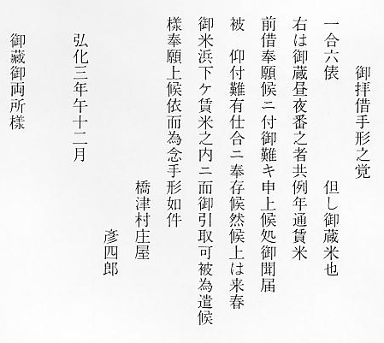
したがって、御蔵番は昼夜番があり賃米が支給されていて、無給ではなかったようである。（丹波屋文書）
計量・俵装の仕立 百姓の年貢米の御蔵に納める場合に、御米の良し悪し、及量目、欠米についても厳しい取り扱いがあった。
方（覚）
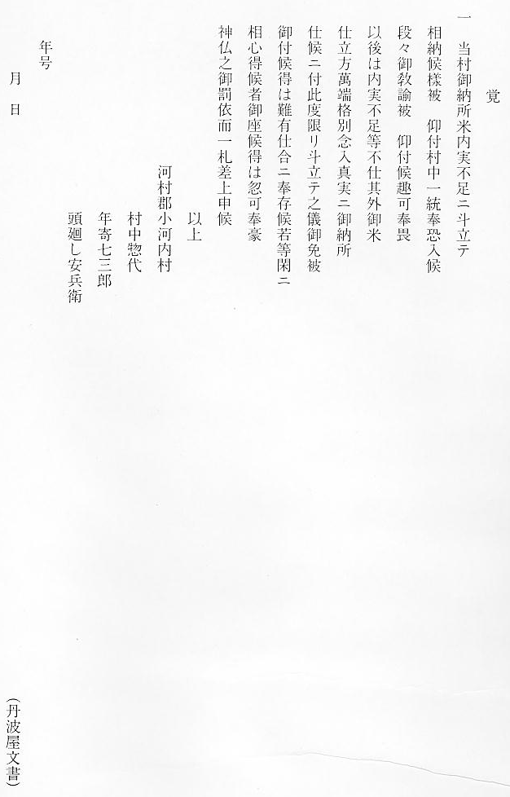
上の文書の斗立とは「年貢米の公納の際の事実上の量。１俵の本石３斗５升の時、２升の出目米を加えた３斗７升の類。」（広辞苑）
出目米とは２升の余分の量目をいった計算方法であった。
古文書の記載された年号に記録がないが、「此度限り斗立之儀御免被御付候得は」とあるように斗立の方法の全文の量目について御許を願出たものと思われる。
廻米輸送と合力制 丹波屋文書にみられる、安永１０年丑２月の覚書に、
度
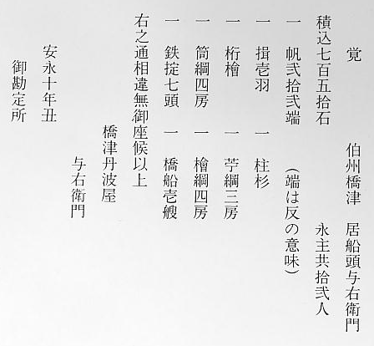
上の覚書のとおり、七百五拾石積船の覚書を御勘定所へ提出している
（橋津丹波屋与右衛門船書上控・瀧川文書）
帆 柱 帆柱・檣を略して柱ともいう、船の３つ道具の１つとされ用材は柱杉となっているように杉あるいは檜が使用され、「帆の品」として錦帆・繡帆・絹帆・笹帆（網代帆）・席帆・蒲帆・筵帆といろいろな材料で作られたが後期の大和型船の帆の材料としては木綿帆の刺帆・松右衛門帆が用いられた。
桁檜とあるのは、帆桁は帆の上縁に取り付けた円材で、材料には杉が多く用いられたが、丹波屋の船の場合は「桁檜」とあるように檜材が使用されている。
苧綱は帆桁の左右端近く取り付けられ、身縄により檣頂近くへつり揚げられた桁の固定及び旋回に使用された。上質の苧を材料にしたもので張力が最も強くおよそ７０尋から９０尋まで作り、大風の用意にも使った。
錨 綱 莔綱は大綱で錨綱に使用し張力は加賀苧綱に次ぎ、およそ６０尋から６５尋余も作る。
檜綱は廻船等の普通の錨綱で平日用いる綱でおよそ５０尋から６０尋までである。
鉄掟７頭は重要な船具の１つである。「廻船必要」にも「鉄掟七頭是は百貫目より五貫目下り、但八頭用ゐるもあり」とある。大坂の川などで「艫イカリ」として使用した２本爪のものがある。
合力制度の覚 合力制度について、次の覚書が丹波屋の古文書にみられる。この文書は、春積みの許可をもらい、その年の冬に翌年の春の廻米輸送の契約のできたこと、および「大坂御定ノ運賃米頂戴仕り」とあり、運賃米を間違なく輸送し、問屋仲間で共同で保証にあたることを連名で署名・押印をしている。
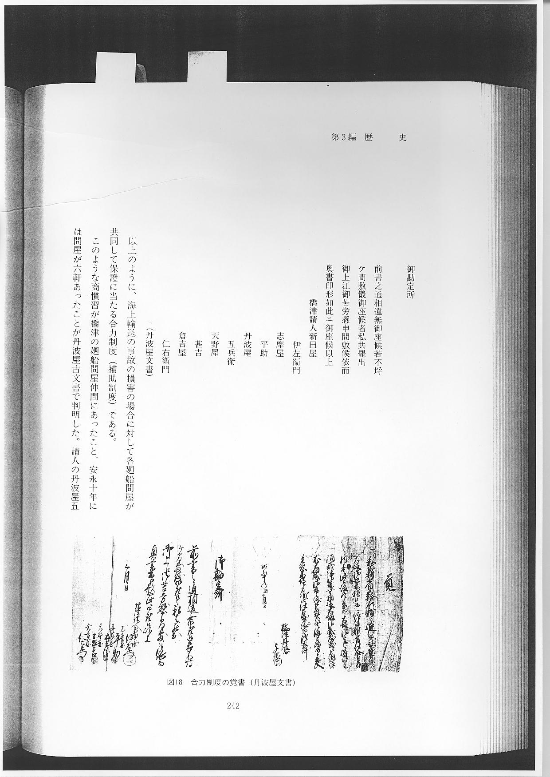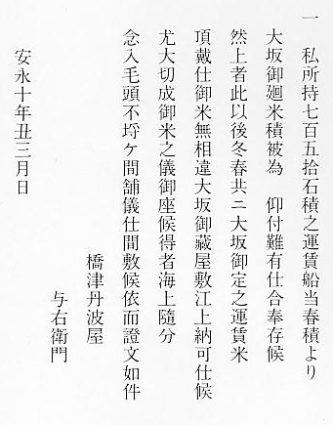
以上のように、海上輸送の事故の損害の場合に対して各廻船問屋が共同して保證に当たる合力制度（補助制度）である。
このような商慣習が橋津の廻船問屋仲間にあったこと、安永１０年には問屋が６軒あったことが丹波屋古文書で判明した。請人の丹波屋五兵衛と差出人の丹波屋与右衛門との関係は今のところ不明である。
猶奥書とは願書の文面のとおりに相違のないことを証明する他人の書き入れのことである。
鳥取藩にかぎらず、幕府はじめ各藩においては、年貢米をいわゆる中央市場であった大坂や江戸に廻米輸送して貨幣に替えて財政を賄うしくみであった。
鳥取藩においては、江戸初期は他藩の雇船から、享保１６年（１７３１）に御廻米運送船の不足による大船建造を奨励し、安永９年（１７８０）以降、寛政４年（１７９２）までの間に拝借米などで建造、購入された船が「手持ち船」である。寛政１０年（１７９８）から御手船による藩直送体制の方法がとられるようになった。

